Manual S.A.B

Menu Principal

Menu principal é o mesmo para todas as áreas do sistema.
Este é o menu principal:
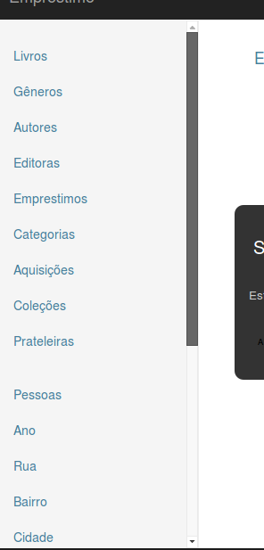
O menu principal é dividido em três áreas.
- Área referente aos livros
- Área referente aos alunos e pessoas.
- Área referente a relatórios.

Área Livros
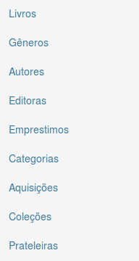

Área Aluno e Pessoas
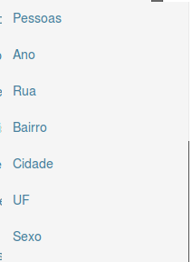

Menu Secundário

O menu secundário varia de acordo com a atividade sendo efetuada.

A imagem a seguir apresenta o menu secundário na página de livros:
Menu secundário na página de editora:

Conteúdo

Conteúdo é área localizada entre os dois menus contendo as informações de uma determinada ação.
A imagem a seguir apresenta o conteúdo da página de livro.

